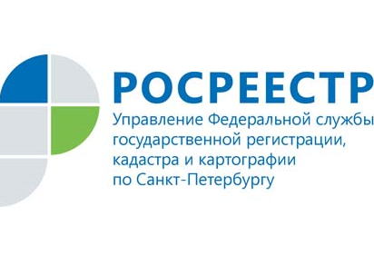
ПРЕСС-РЕЛИЗ
Об изменениях в порядке выдачи исходных геодезических данных для выполнения топографо-геодезических и кадастровых работ, инженерных изысканий задали вопросы на горячей телефонной линии
в Управлении Росреестра по Санкт-Петербургу

В целях повышения информированности юридических лиц и индивидуальных предпринимателей по вопросам порядка выдачи исходных геодезических данных для выполнения топографо-геодезических и кадастровых работ, инженерных изысканий Управлением Росреестра по Санкт-Петербургу была проведена горячая телефонная линия.

На вопросы заинтересованных лиц отвечала начальник отдела геодезии и картографии Ирина Антоньевна Спиридонова.

Приводим некоторые ответы на вопросы.

Вопрос: В связи с чем территориальными органами Росреестра в 2017 году был изменен порядок предоставления исходных геодезических данных (координат и высот пунктов государственной геодезической сети - ГГС и государственной нивелирной сети - ГНС)? И сохраняется ли этот порядок в 2018 году?
Ответ: Изменение порядка предоставления исходных геодезических данных было связано с вступлением в силу с 01.01.2017 года Федерального закона от 30.12.2015 № 431-ФЗ «О геодезии, картографии и пространственных данных…». Одним из главных нововведений данного федерального закона стало создание федерального фонда пространственных данных, заменившего ранее существовавший федеральный картографо-геодезический фонд (ФКГФ). Именно поэтому с 01.01.2017 все территориальные органы Росреестра прекратили осуществлять полномочия по предоставлению в пользование материалов и данных ФКГФ.
Но в связи с тем, что производство кадастровых и землеустроительных работ, а также инженерно-изыскательских работ для строительства невозможно без исходных геодезических данных, Росреестром было принято решение о том, что обеспечение заявителей координатами исходной геодезической основы в местной системе координат, принятой для ведения государственного кадастра недвижимости на территории кадастрового округа, с 01.01.2017 будет осуществляться территориальными органами Росреестра в рамках ведения государственного фонда данных, полученных в результате проведения землеустройства (ГФДЗ).
В Санкт-Петербурге обеспечение заявителей исходными геодезическими данными в МСК-64 осуществляет отдел геодезии и картографии Управления Росреестра по Санкт-Петербургу в соответствии с Административным регламентом, утвержденным приказом Минэкономразвития России от 14.11.2006 № 376.
Контактные данные Отдела геодезии и картографии: Санкт-Петербург, ул. Бухарестская, д. 8 (здание АО «Аэрогеодезия», 5 этаж, левое крыло). Тел. (812) 617-25-68, электронная почта: ogk.rosreestr.spb@yandex.ru

Вопрос: Может ли кадастровый инженер, обратившись в территориальный орган Росреестра с заявкой соответствующей формы и прилагаемыми к нему документами, получить координаты пунктов триангуляции или полигонометрии, необходимые ему для выполнения кадастровых работ по заключенным договорам?
Ответ: В соответствии с требованиями статей 32 и 33 Федерального закона №221-ФЗ от 24.07.2007 «О кадастровой деятельности» кадастровый инженер вправе осуществлять кадастровую деятельность на основании трудового договора с юридическим лицом в качестве работника такого юридического лица, либо принять решение об осуществлении своей кадастровой деятельности в качестве индивидуального предпринимателя, если он зарегистрирован в этом качестве в установленном законодательством Российской Федерации порядке. Отсюда следует, что кадастровый инженер может обратиться в территориальный орган Росреестра с заявкой на получение исходных геодезических данных, либо как индивидуальный предприниматель, либо как представитель юридического лица, работником которого он является.

